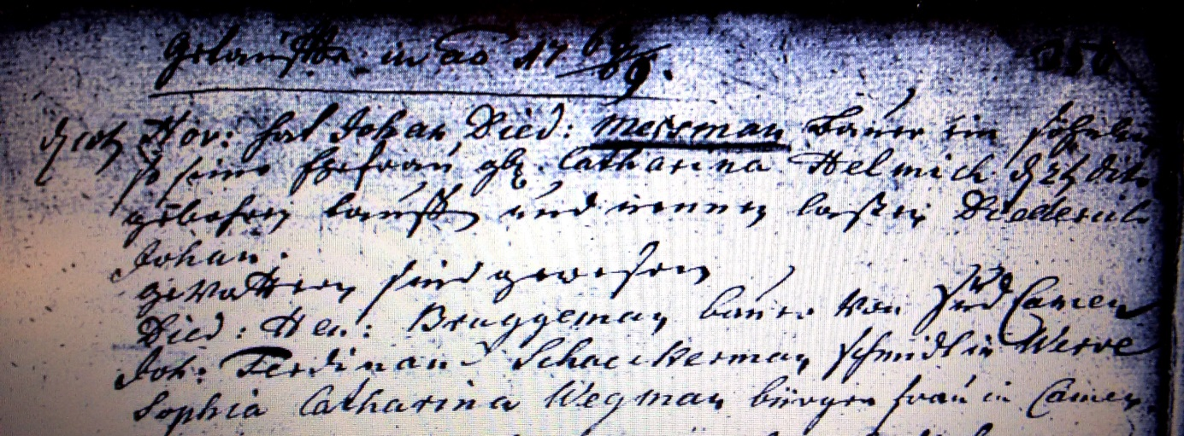

Kirchenbuch Heeren 1768; ARCHION-Bild 81 in „Taufen 1716 - 1771“
Abschrift:
„Getaufte in ao (anno, KJK) 1768/69; d. 10ten Nov: hat Johan Died: Mersmann Bauer ein Söhnlein so seine Ehefrau geb. Catharina Helmich d. 2ten dito gebohren taufen und nennen laßen Diederich Johan Gevattern sind gewesen Died: Hen: Brüggemann, Bauer von SüdCamen Joh: Ferdinand Schaeckermann, Schmidt in Werve Sophia CatharinaWegmann Bürgerfrau in Camen“.

